ALWAYS DATA

Table des matières
Création d’un compte chez AlwaysData 2
Authentification alwaysdata 6
Page d’accueil 7
BD MySQL 8
Création d’une BD 9
phpMyAdmin 9
Les identifiants pour coder en Java, PHP, ... 10
L’hôte 10
Le nom de la BD 10
Le compte 10
COMPTE 11
FTP 12
BD 13
Création d'une table 14
Via l'interface phpMyAdmin 14
Via Code PHP 16
Exemple de code PHP-MySQL 17
Site WEB 18

Création d’un compte chez AlwaysData

https://www.alwaysdata.com/fr/inscription/

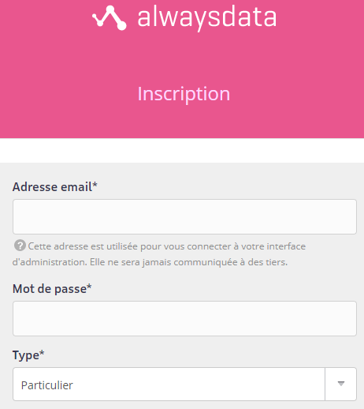

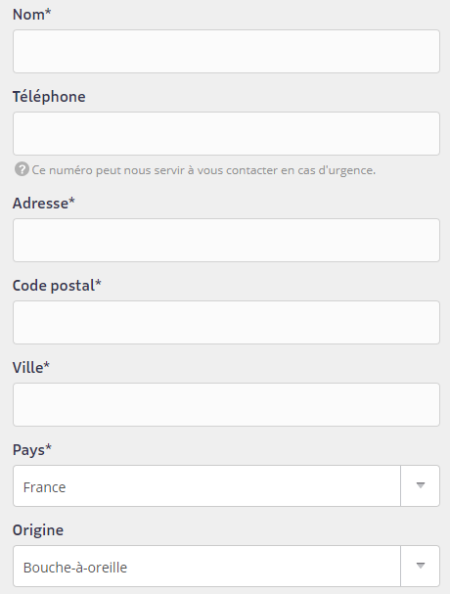

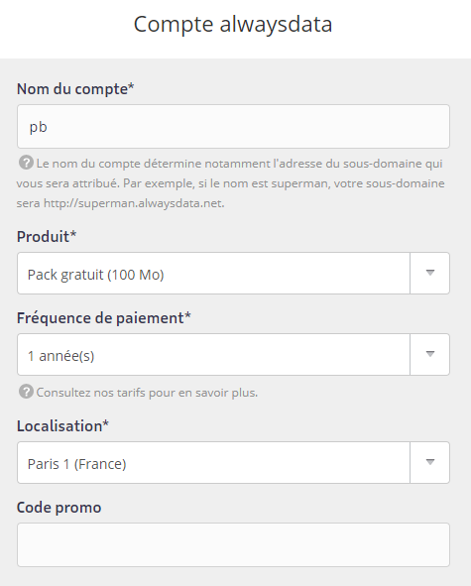

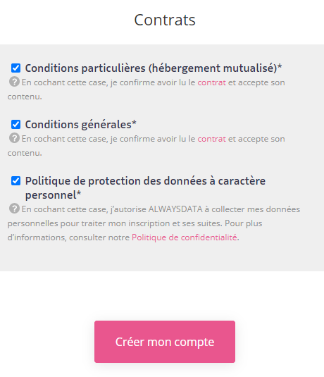

Authentification alwaysdata

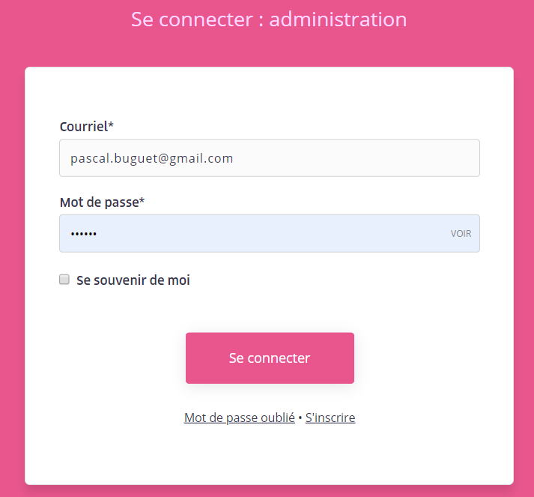

Page d’accueil

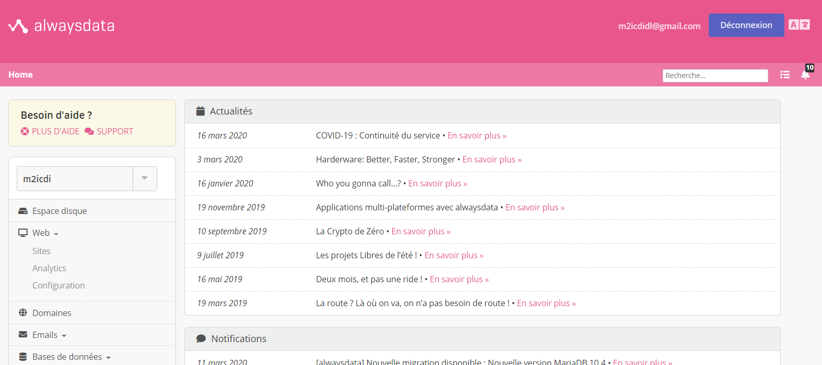

BD MySQL

Cliquez sur l’item MySQL

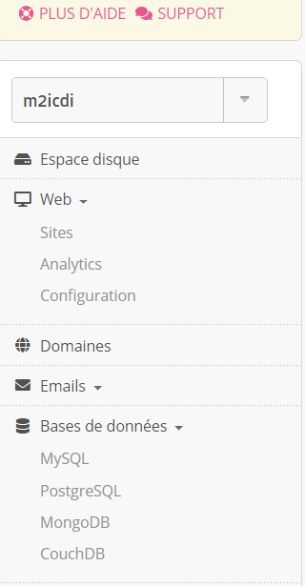

Création d’une BD

Cliquez sur le bouton “Ajouter une base de données”

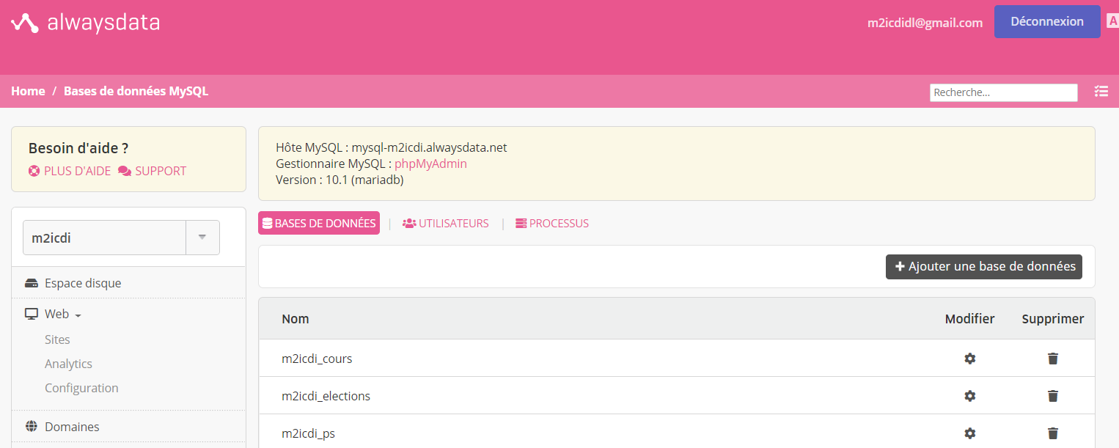

phpMyAdmin

Dans le même écran cliquez sur le lien rose “phpMyAdmin” en haut au milieu.

Les identifiants pour coder en Java, PHP, ...

Sur le même écran

L’hôte

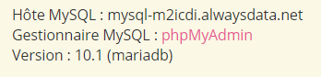

Le nom de la BD

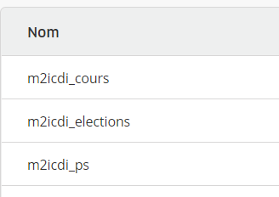

Le compte

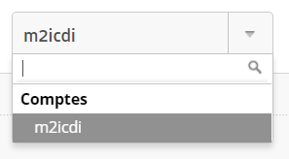

Le mot de passe !!!

Cela donne une connexion Java de ce type

this.icn = Connexion.seConnecter("mysql-m2icdi.alwaysdata.net", "3306", "m2icdi", "mdp12345", "m2icdi_elections");

COMPTE

ID : votre id
mdp : xxx
e-mail : votre email
domaine : http:·...

Administration BD : https://admin.alwaysdata.com/database/user/?type=mysql
Administration générale : https://admin.alwaysdata.com/
phpMyAdmin : https://phpmyadmin.alwaysdata.com/

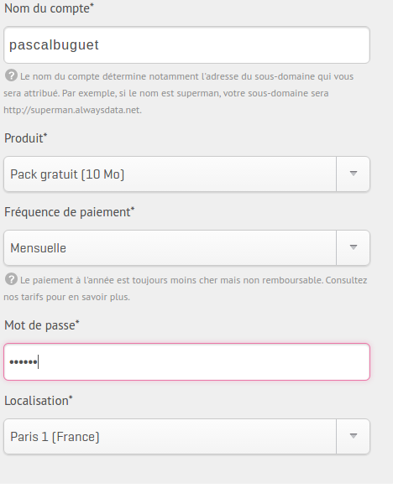

FTP

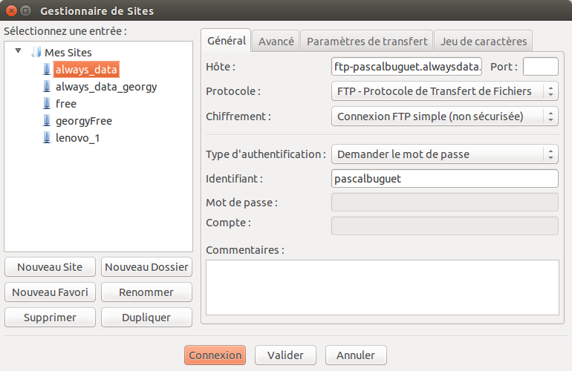

FTP : ftp-XXX.alwaysdata.net
ID : id….
mdp : xxx

BD

mysql-VOTRE COMPTE.alwaysdata.net

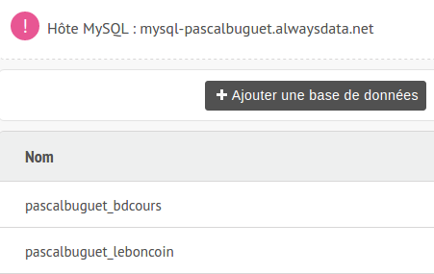

pascalbuguet_bdcours
pascalbuguet_leboncoin

Création d'une table

Via l'interface phpMyAdmin
Via du code PHP

Via l'interface phpMyAdmin

http://phpmyadmin.alwaysdata.com/

https://admin.alwaysdata.com/database/user/?type=mysql

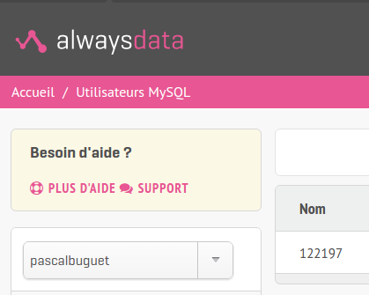

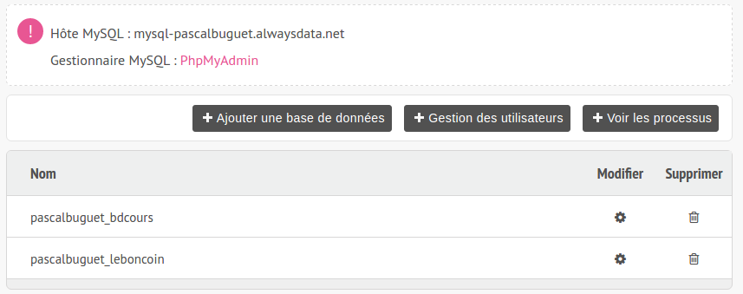

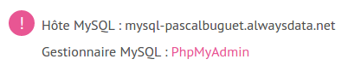

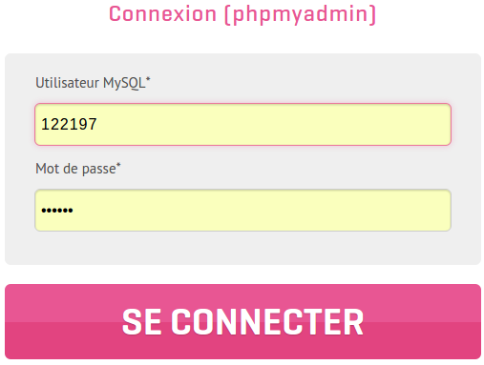

Via Code PHP

Host :
mysql-XXX.alwaysdata.net

Port :
3306

BD :
pascalbuguet_leboncoin
ou
pascalbuguet_bdcours

User :
id

PWD :
xxx

Exemple de code PHP-MySQL

Exemple de code PHP : http://pascalbuguet.alwaysdata.net/TestAlwaysdata.php

<?php

// --- TestAlwaysdata.php
header("Content-Type: text/html; charset=UTF-8");

try {

$host = "mysql-xxx.alwaysdata.net";
$port = "3306";
$db = "pascalbuguet_bdcours";
$user = "xxx";
$pwd = "xxx";

$lcnx = new PDO("mysql:host=$host;port=$port;dbname=$db;", $user, $pwd);

$lcnx->setAttribute(PDO::ATTR_ERRMODE, PDO::ERRMODE_EXCEPTION);
$lcnx->exec("SET NAMES 'UTF8'");

$lrs = $lcnx->prepare("SELECT * FROM pays");
$lrs->execute();

$lsContenu = "";

// On boucle sur les lignes
foreach ($lrs as $enr) {
$lsContenu .= "$enr[0]-$enr[1]<br />";
}

$lrs->closeCursor();

echo $lsContenu;
} catch (PDOException $e) {
echo "Echec de l'exécution : " . $e->getMessage();
}

$lcnx = null;
?>

Site WEB

Le site WEB est stocké dans le dossier www de AlwaysData.
Vous créez les dossiers habituels (html, js, css, images, icones, …).
Vous copiez avec FileZilla Client vos fichiers HTML, JS, CSS, JPG, PNG, … dans les dossiers respectifs.
Pour connaître l’URL de votre site, vous sélectionnez « Site » :
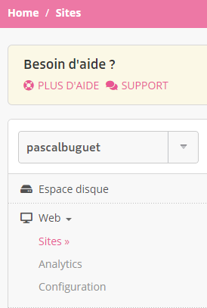

et à droite vous avez l’URL de la racine de votre site :
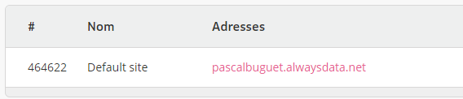

Pour afficher la page 1.html ce sera donc du type :
http://pascalbuguet.alwaysdata.net/html/1.html

Vous adaptez ce qui est en rouge.

